|  |
| --- |
|  |
| Cнeйк dokumentacija |
|  |

|  |
| --- |
| Nika Ćosić, 2.5  1.6.2022. |

# Uvod

Ovaj projekt je popularna igrica Snake napravljena u Pythonu. Izradila ju je Nika Ćosić na satovima informatike tijekom svibnja i lipnja 2022. godine.

# Detaljan opis rada

Pri otvaranju igrice (slika 1) na crvenoj podlozi vidimo crni i žuti kvadratić te u gornjem lijevom kutu brojač namješten na nulu. Crni kvadratić predstavlja tijelo zmije koje se može pokretati sa strelicama, ali je bitno napomenuti da se jednom kad krene kretanje zmija više ne može zaustaviti. Cilj igre je dovesti zmiju do njene hrane (žutog kvadratića), to jest učiniti da ona tijelom pređe preko njega čime ona postaje za jedan kvadratić duža, a znamenka brojača se uveća za 1 (slika 2) i tako sve dok se pri svom kretanju ne zabije u rub ekrana igrice ili sama u sebe nakon čega dolazi do kraja igre (slika 3).

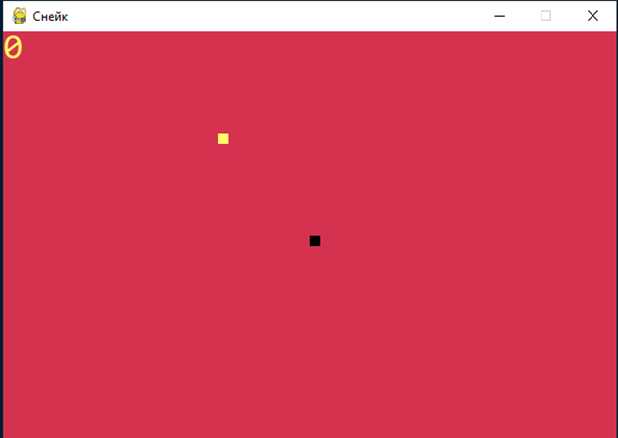

Slika

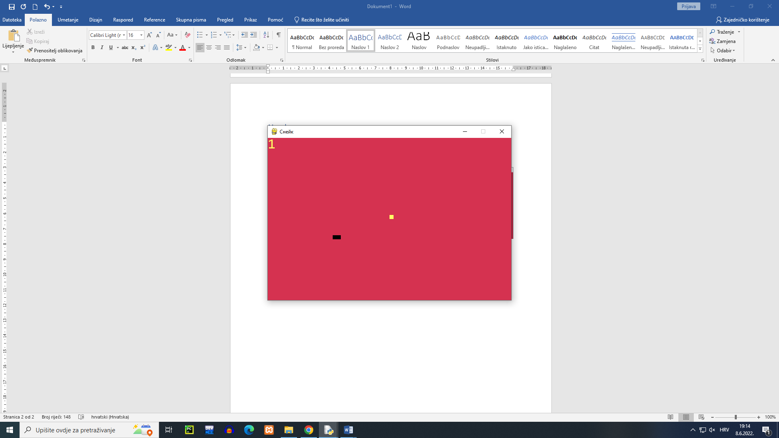 Slika

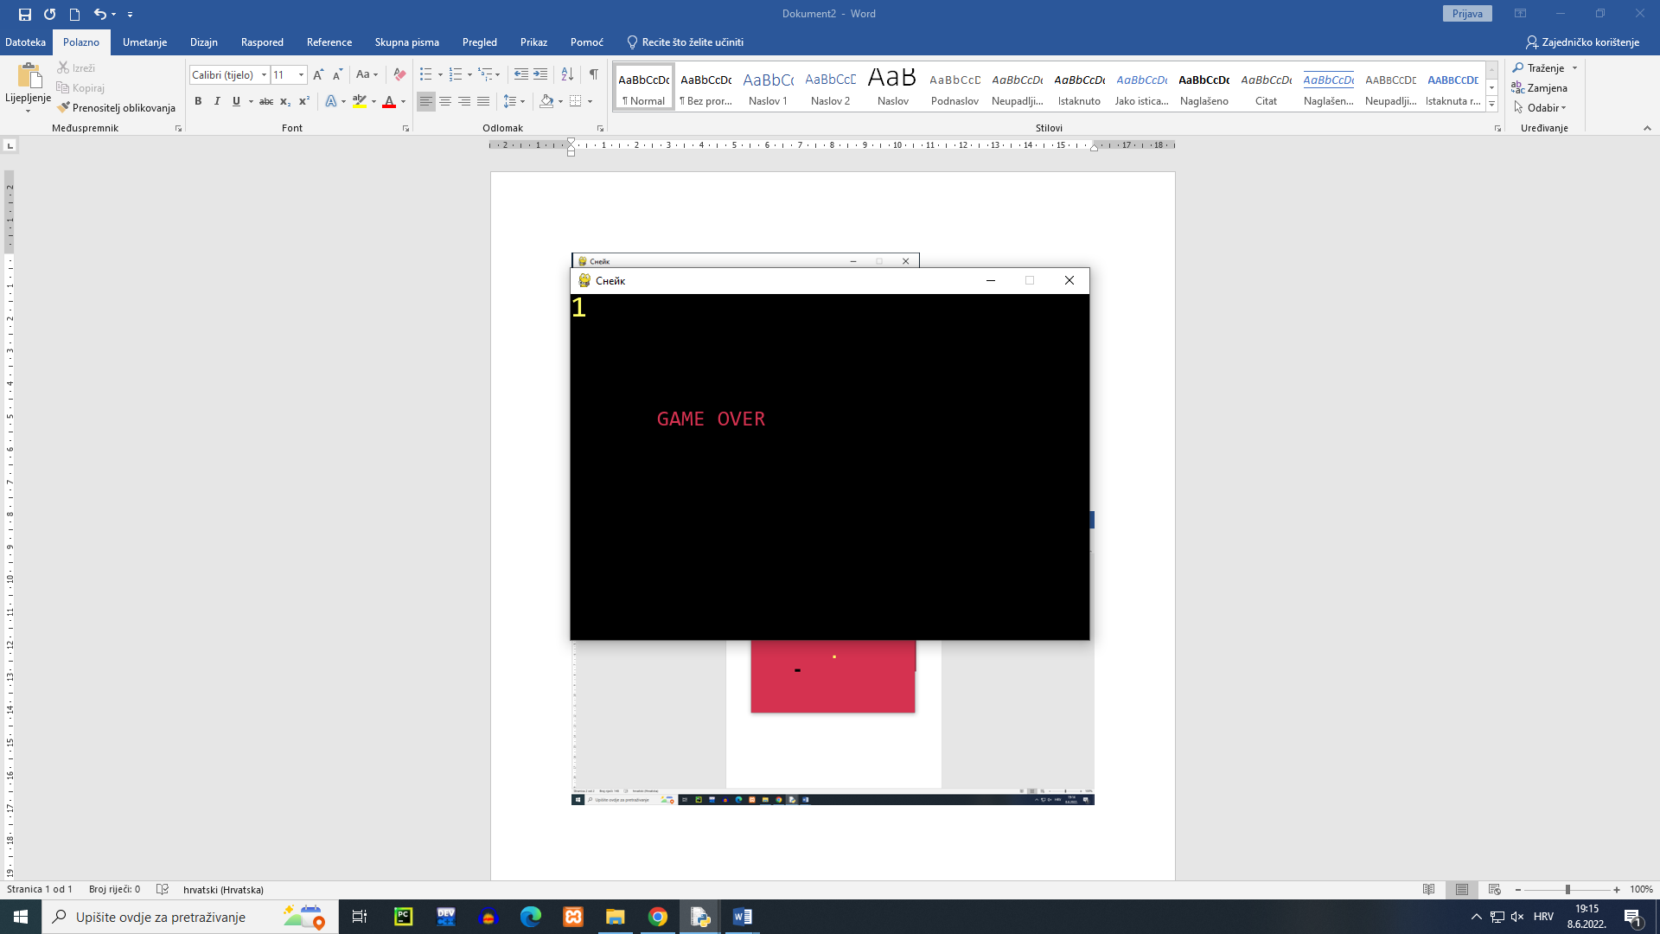

Slika 3

# Tehničke informacije

Igrica je napravljena u Pythonu, a grafičko sučelje je postignuto pomoću Pygamea.